Datos desde el año 2014
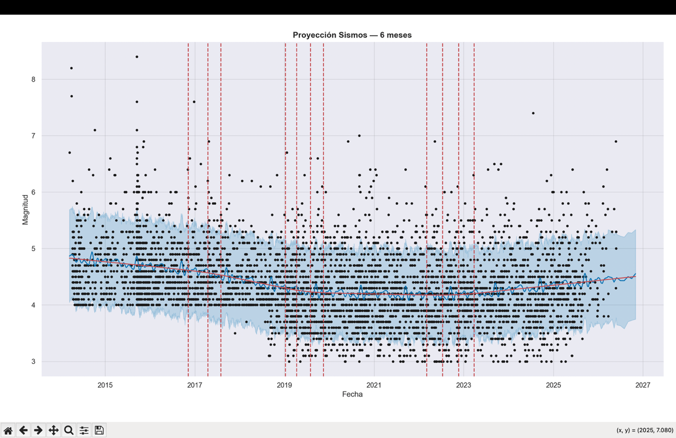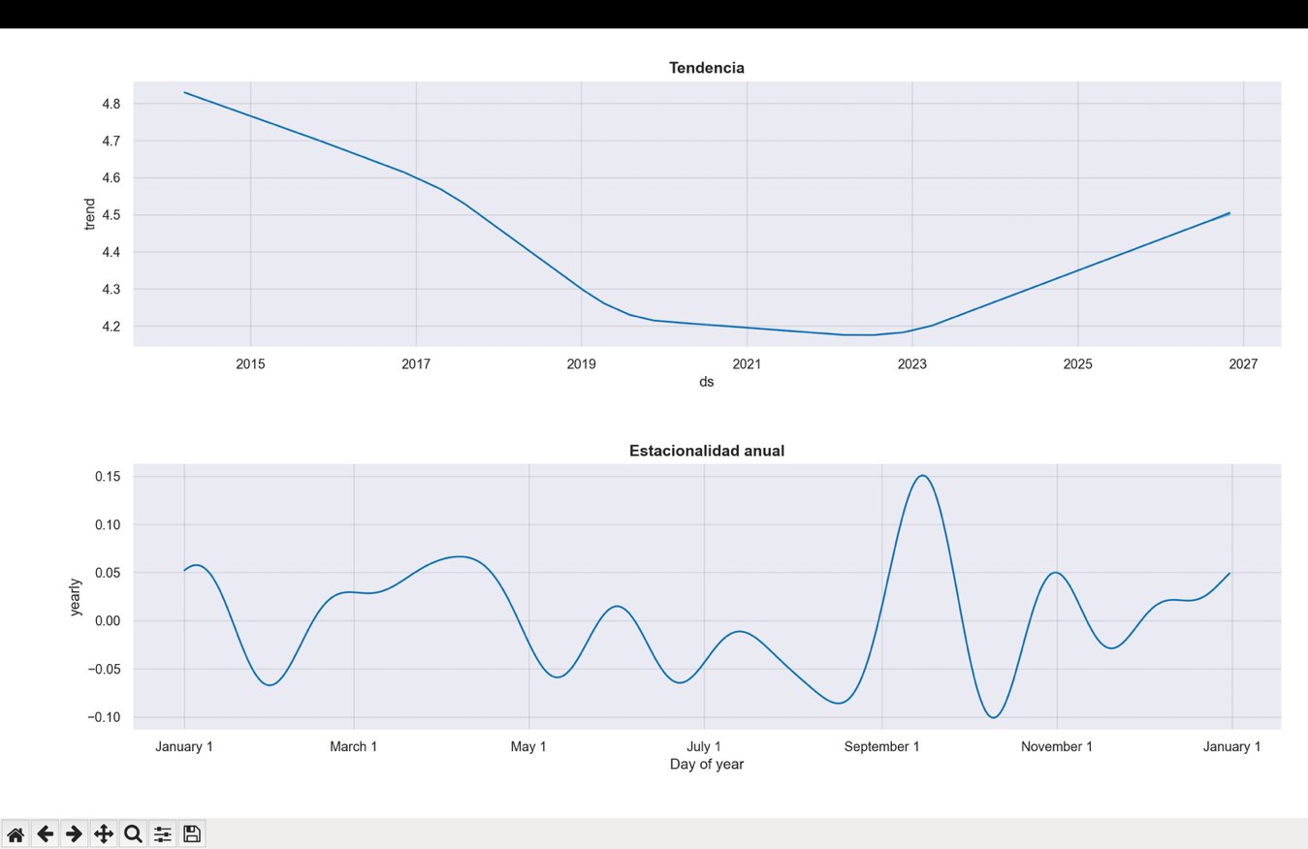
El gráfico muestra el resultado del pipeline de modelado con Prophet aplicado al histórico de sismos, proyectando la tendencia de las magnitudes hacia los próximos 6 meses.
A partir de la visualización, se pueden extraer las siguientes conclusiones y análisis científicos clave:

1. Comportamiento de la Tendencia (Línea Roja)
- Descenso y Estabilización: El modelo identifica que la magnitud promedio general de los eventos registrados venía en un descenso gradual desde 2014 ($\approx 4.8$) hasta estabilizarse alrededor de 2020.
- Ciclo Actual: Entre 2021 y mediados de 2026, la línea de tendencia se mantiene casi plana, oscilando sutilmente en el rango bajo de la escala de magnitud $\approx 4.2 - 4.5$. La proyección para los próximos 6 meses (el tramo final que llega a casi 2027) sugiere una continuidad de esta estabilidad, con una levísima inclinación al alza.

2. Puntos de Cambio Estructural (Líneas Verticales Rojas Discontinuas)
Esas líneas son los Changepoints automáticos de Prophet. Indican los momentos exactos en el tiempo donde la tasa de la tendencia sufrió una alteración significativa:
- Hay tres clusters de cambios muy marcados: fines de 2016/2017, inicios de 2019/2020 y el periodo entre 2022 y 2023.
- Estos puntos suelen coincidir matemáticamente con periodos de alta densidad de réplicas tras sismos de gran magnitud (los puntos negros que se escapan hacia el tope del gráfico, superando la magnitud 7 y 8).

3. Dispersión de Datos y Anomalías (Puntos Negros)
- El grueso de la actividad sísmica es de baja e intermedia magnitud, concentrándose fuertemente en la franja de $3.5$ a $5.5$.
- Los puntos por encima de magnitud $7.0$ actúan como outliers estadísticos para la tendencia adaptativa, pero representan los eventos mayores reales del catálogo. Nota cómo la densidad de sismos menores parece cambiar sutilmente justo después de que ocurren estos eventos grandes.

4. Banda de Incertidumbre (Zona Sombreada Azul)
- El área azul representa el intervalo de confianza del modelo.
- Es bastante uniforme a lo largo del tiempo histórico, lo que demuestra consistencia en la varianza de los datos de la muestra. Al final de la curva (la proyección a futuro), la banda mantiene su ancho controlado, lo que indica que el modelo estima que la actividad sísmica base seguirá confinada mayoritariamente entre magnitudes $3.6$ y $5.3$ durante el próximo semestre.

Diagnóstico del Modelo
El ajuste de Prophet es adecuado para capturar el comportamiento base y la estacionalidad promedio de la serie temporal, aislando el ruido de fondo.
Para un análisis sismológico más profundo, este output es excelente para contrastarlo con leyes estadísticas clásicas (como la Ley de Gutenberg-Richter para la relación frecuencia-magnitud), permitiendo validar si el pipeline refleja correctamente la liberación de energía del sistema de fallas estudiado.

Datos desde el año 1420

Esta nueva visualización es fascinante porque expone un sesgo analítico masivo y un problema conceptual crítico al intentar aplicar Prophet a series temporales históricas tan extensas (que abarcan desde el año 1420 hasta el presente).
Aquí tienes el análisis matemático y sismológico de lo que está ocurriendo en este gráfico:

1. El Sesgo de Registro Histórico (La acumulación de puntos a la derecha)
- Antes de 1800: Hay poquísimos puntos negros y todos tienen magnitudes artificialmente altas (superiores a 7.0 u 8.0). Esto no significa que en los siglos XV o XVI no hubiera sismos pequeños; significa que en esa época solo se registraban los megaterremotos destructivos mediante crónicas históricas.
- Después de 1900: La densidad de puntos negros explota hacia el suelo del gráfico. Esto coincide con la invención del sismógrafo y la llegada de las redes sismológicas modernas, que permiten detectar miles de sismos de magnitud 3.0 o 4.0 que antes eran invisibles para el ser humano.

2. El Error de la Tendencia (La línea roja diagonal)
- Prophet es un modelo aditivo diseñado para detectar tendencias comerciales o climáticas, por lo que asume de forma ingenua que los datos son homogéneos.
- Al ver que en el año 1400 la magnitud "promedio" registrada era ~13 y en el 2023 es ~4, el modelo traza una línea recta descendente absurda. Sismológicamente, una magnitud de 13 es físicamente imposible en la Tierra (destruiría el planeta, ya que la escala es logarítmica). La línea roja está completamente distorsionada por culpa del sesgo de los datos históricos del inicio.

3. La Anomalía de la Proyección (El colapso final)
- Mira lo que ocurre justo al cruzar la línea discontinua roja vertical (cerca de 2023). La tendencia (línea azul/roja) se desploma abruptamente hacia abajo.
- Esto pasa porque al incluir los sismos instrumentales modernos (los miles de puntos negros concentrados abajo), el peso estadístico de esa enorme masa de datos recientes arrastra la curva con violencia hacia el rango de magnitud 3 y 4.

4. La Banda de Incertidumbre Artificial (Zona Azul)
- La zona sombreada azul se mantiene absurdamente ancha en el pasado (abarcando desde magnitud 11 a 14) porque el modelo intenta procesar la escasez de datos primitivos con la misma varianza que los datos modernos. No tiene ningún sentido físico real en sismología.

Diagnóstico Científico y Solución para tu Pipeline
Este gráfico es el ejemplo perfecto de por qué no se deben mezclar catálogos de sismos históricos con catálogos instrumentales modernos en un modelo de series de tiempo crudo.
Para corregir tu pipeline y obtener un análisis predictivo con valor científico real, debes aplicar un umbral de completitud:
- Filtra tu DataFrame: Corta el dataset para quedarte únicamente con los datos a partir de un año donde la red sismológica ya fuera madura y homogénea (por ejemplo, desde 1960 o 2000 en adelante).
- Si restricts el análisis a los últimos 20 o 30 años, eliminarás el sesgo de los siglos pasados, la tendencia se estabilizará en el promedio real de la región ($\approx 4.5$), y la proyección de 6 meses de Prophet tendrá sentido matemático.

